

Van de voorzitter
We hadden geen witte kerst maar wel veel sneeuw in het begin van dit jaar. Dat leverde problemen op voor mensen die per auto en openbaar vervoer naar het werk moesten. Vooral in het n,oordelijk deel van Nederland waren veel aanrijdingen. Ook de NS kon niet alle treinen laten rijden. Zelfs waren er problemen op Schiphol, waardoor veel reizigers/overstappers daar moesten overnachten. Ook het wegverkeer had veel last van gladheid en door de drukte kon amper pekel uitgereden worden. Op dit moment zijn er geen problemen maar dat kan zo veranderen want we zijn pas in januari.
Ook voor ons senioren was het problematisch om naar buiten te gaan. In de woonwijken van Hoorn werd niet gestrooid, zodat de straten voor ons en de fietsers onbegaanbaar waren geworden. Gelukkig werd er geholpen door familie, vrienden en buren om toch ‘boodschappen’ binnen te krijgen. En ook was er de mogelijkheid om online boodschappen te doen bij de diverse supermarkten. Dat er veel gladheid was in de woonwijken kan de gemeente Hoorn verweten worden. Zelfs in Oosterblokker werden straten in woonwijkjes begaanbaar gemaakt voor bewoners, zorgverleners enz...
Aan het begin van dit jaar houden diverse grote gebeurtenissen onze gemoederen bezig. Zo zijn wij af en toe verbaasd over de acties van Trump en de plannen die hij online deelt via zijn sociaal medium “Truth Social.” Teveel om hier op te noemen.
De meerderheid van de Nederlanders is blij dat bij de eerstvolgende jaarwisseling het gebruik van vuurwerk waarschijnlijk niet meer wordt toegestaan. Daar moet nog een besluit over worden genomen door de politiek. De afgelopen jaarwisseling hebben wij met zijn allen kunnen zien en horen wat vuurwerk teweeg kan brengen. De beelden van reljeugd die gezagsdragers en hulpverleners aanvielen met mitrailleurvuurwerk enz. staan op ons netvlies. Sommige politici en verslaggevers spraken van een “gezagscrisis”. Kort gezegd wil dat zeggen, dat het gezag in wat voor vorm dan ook, niet wordt gehoorzaamd. Heeft dat ook gezorgd voor lik op stuk beleid door politici, burgermeesters, het Openbaar Ministerie en rechtspraak? Tot nu toe niet en dat is zorgelijk. Tijdens de laatste jaarwisseling (2025-2026) waren er 1.239 vuurwerkslachtoffers in Nederland, een stijging van 7% ten opzichte van het jaar ervoor, waarbij twee doden te betreuren vielen. Meer dan de helft van de gewonden was jonger dan 20 jaar. Het is tijd om te stoppen met het kopen en afsteken van vuurwerk . Ook de invoer van illegaal vuurwerk vanuit de aan ons grenzende landen moet aan banden worden gelegd.
Woensdag 18 maart 2026 is het weer zover: de gemeenteraadsverkiezingen, het vierjaarlijkse hoogtepunt van de lokale democratie, worden weer gehouden. U heeft nog even detijd om te bedenken op welke partij u wilt gaan stemmen. De gemeenteraad is niet onbelangrijk in de plaatselijk besluitvorming en is het hoogste bestuursorgaan in de gemeente. De gemeenteraad geeft aan wat er in een gemeente moet gebeuren. De raad beslist over belangrijke onderwerpen zoals: wonen, verkeer, klimaat en zorg. Ook controleert de raad hoe burgemeester en wethouders het “beleid” uitvoeren. Dat laatste schort er nogal eens aan. Het college van B&W krijgt een dik salaris maar een gemeenteraadslid ontvangt iets van presentiegeld en moet daarvoor alles lezen en begrijpen wat over hem/haar als gemeenteraadslid wordt uitgestort. De bekende partijen die ook in de 2e en of de 1e Kamer zitten ondersteunen de gemeenteraadsleden van hun partij, zoals de VVD en het CDA. Maar de rest moet alles op eigen kracht doen en proberen er wat van te maken. Voor ons senioren is van belang dat er voldoende aandacht is voor huisvesting van senioren voor een tweeledig doel. Kleiner wonen en ruimte achterlaten voor de jongere huizenzoeker. Voorts is van belang dat er meer keuze is voor de senioren. Niet alle senioren willen in een appartementje, maar bijvoorbeeld in een huisje op de begane grond met een tuintje. Naar mijn idee ligt die verhouding in de stad Hoorn erg scheef. Ik hoef maar te wijzen op de plannen voor het voormalige Pelmolenpad en het daaraan grenzende gebied. De appartementen die daar zijn gepland, worden zo dicht op elkaar gebouwd dat de bewoners elkaar kunnen bekijken op het balkon. Daarnaast zijn appartementen onnodig duur in aanschafprijs of in huur. Het is jammer dat B&W en de gemeenteraad zich niet realiseren hoe groot het potentieel is van senioren dat graag wil “doorstromen”. Wat mij betreft is het zaak om te kiezen voor de partijen die voor de senioren opkomen. Let u de komende tijd ook op de artikelen in OUDERenWIJZER van de ANBO/PCOB over de gemeenteraadsverkiezingen.
Nieuwe voorzitter
Helaas heeft tot op heden niemand zich aangemeld voor het voorzitterschap van de ANBO-PCOB afdeling te Hoorn-Zwaag-Blokker.
Dat betekent dat na mijn aftreden per mei van dit jaar uw bestuur zonder voorzitter verder gaat, eventueel met bijstand vanuit het hoofdkantoor te Woerden.
Zoals u weet treedt de 2e voorzitter Marieke Terpstra af per 18 februari 2026 na 11 jaar trouwe dienst. Wij zullen afscheid van haar nemen als bestuurslid in de ledenjaarvergadering op 18 februari van dit jaar. Ook haar functie is dan vacant. Wij blijven natuurlijk wel lid van de ANBO-PCOB.
Leden van de ANBO-PCOB kunnen zich bij mij melden voor voornoemde functies.
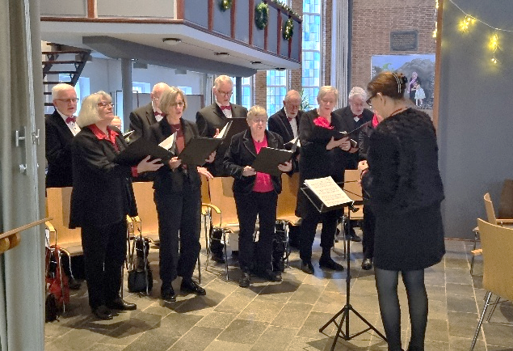
De Kerstmiddag op 17 december 2025, met medewerking van het koor Glorious, Piet Vlaming op trompet en Jan Zuidema op het orgel, werd goed ontvangen. De opkomst was boven verwachting. Alle tafels en stoelen waren bezet. Voor de inwendige mens werd goed gezorgd. Het kerstevangelie werd gelezen, evenals het kerstverhaal, “de Trommeljongen “ dat werd afgesloten met het Lied “Drummer boy” door Glorious. Ds. Tjitske Hiemstra heeft een mooie en bemoedigende overweging uitgesproken.
Op 21 januari 2026 hebben we een gezellige ledenmiddag gehad met daarbij aandacht voor het nieuwe jaar en een dankwoord voor Kees en Corrie Engelenhoven, die ongeveer 15 jaar er voor hebben gezorgd dat de ‘verspreiding’ van de Magazines, de Nieuwsbrieven en de Ouderenraad-Info werd gedaan door de “vrijwilligers”. Dit vergde elke keer weer de nodige organisatie in hun woning waar de hal dan vol stond met pakken papier. Op een gegeven moment werd dit alles te zwaar voor Kees en Corrie, zodat Evelien deze klus heeft overgenomen. Sinds begin van dit jaar worden de magazines per post bezorgd en worden alleen de Nieuwsbrief en de Ouderenraadinfo door Evelien over de vrijwilligers verdeeld.
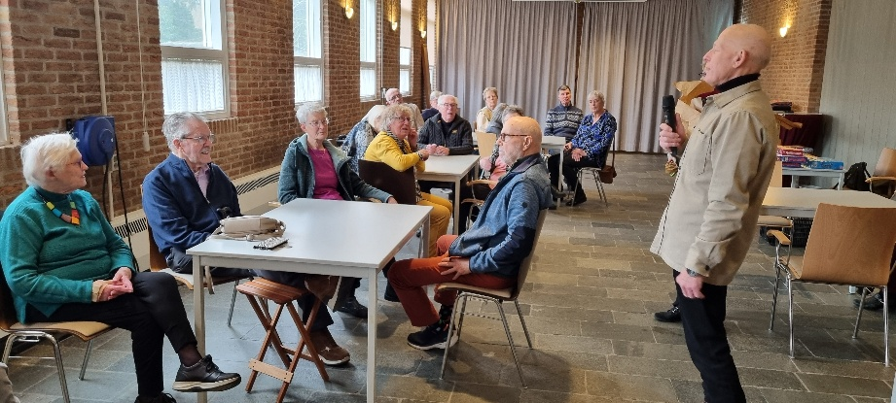
De jaarvergadering van de leden wordt gehouden op de ledenmiddag van 18 februari 2026. De jaarverslagen van de secretaris en de penningmeester vindt u verderop in deze Nieuwsbrief. Na de pauze vertoont Evelien een DVD met leuke sketches van Tineke Schouten.
Op de ledenmiddag van 18 maart komt Cindy Schmidt weer om ons zowel geestelijk en lichamelijk in “beweging” te krijgen met haar workshop “Ritme in het brein.” U herinnert zich vast wel haar workshop over het “trainen van het cognitieve brein” en wij allemaal actief daar mee aan het oefenen waren.
Op de ledenmiddag van 15 april wordt door de Alkmaarse historicus Gerrit Valk een lezing gehouden over ‘de pest’. Bij het horen van het woord ‘pest’ associëren veel mensen dat met de zogenoemde Zwarte Dood die in de middeleeuwen dood en verderf zaaide. Minder bekend is dat de pest ook in de zestiende en in de zeventiende eeuw een aantal keren toesloeg en vele slachtoffers eiste. Ook Hoorn werd een aantal keren getroffen door deze epidemie…..
Ik sluit af met een gedicht van Anita den Boer-Kosmeier vanuit www. Gedichtensite.nl vanuit de categorie Christelijke gedichten.

Rijken en machtigen op aarde
denken zij hebben de wereld in hun hand
veel corruptie en schandalen
doch ook zij leven in onderpand.
Het leven is door God gegeven
een geschenk aan ons allemaal.
Wat hebben we ermee gedaan.
Een goede oogst of schraal.
Niemand is uitgezonderd
God weegt ons op Zijn balans
arm en rijk beoordeelt Hij
ieder krijgt van Hem een kans.
Maak een keuze hoe je leeft
ook in het komende jaar
wij kennen de toekomst niet
wees dus elke dag klaar

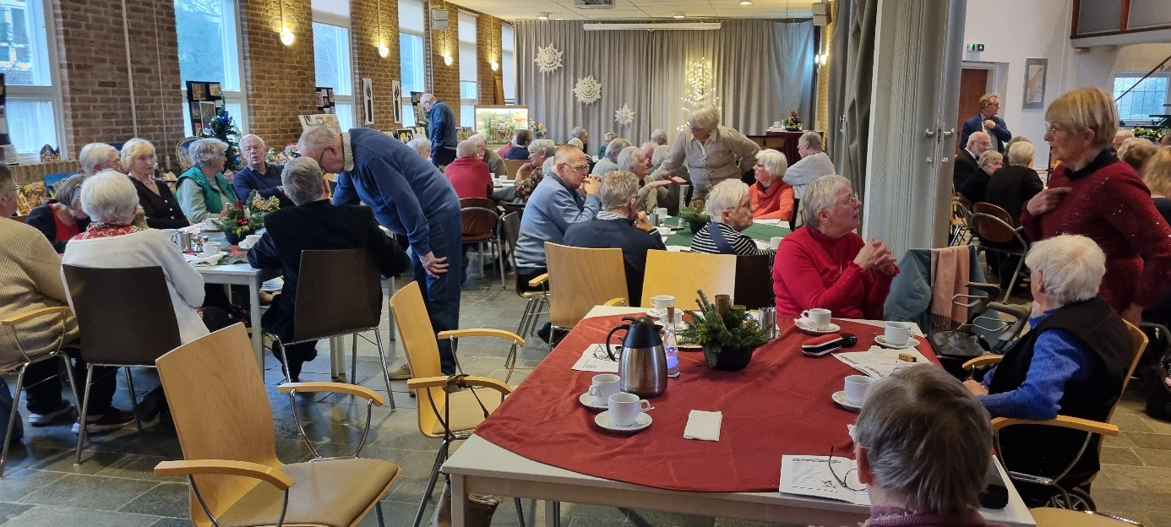
Verslag kerstmiddag 17 december 2025
Zoals al vermeld in de bijdrage van de voorzitter was de middag goed bezocht. De zaal was in een gezellig kerstsfeer aangekleed. Bij aankomst werden we voorzien van koffie en thee met iets erbij. De middag werd, na het zingen van” Komt allen tezamen”, geopend door de voorzitter Jacob Serier, waarna het kerstprogramma kon beginnen.
Er was samenzang o.l.v. Jan Zuidema (orgel) en Piet Vlaming(trompet). Zanggroep Glorious o.l.v. Mia de Ruiter en Hein Conijn zong verschillende liederen. Gedichten en Bijbelgedeelten werden voorgedragen en gelezen door Marieke en Evelien. Ds. Tj. Hiemstra verzorgde de meditatie.
Na de pauze las onze voorzitter het kerstverhaal “De kleine trommelaar” voor” afgesloten door Glorious met het zingen van het lied “De kleine trommelaar”. De middag eindigde zoals gebruikelijk met het zingen van het Ere zij God”. Aansluitend was er voor iedereen nog de gelegenheid voor het nuttigen van een hapje en drankje en een goed gesprek.

Verslag ledenmiddag 21 januari 2026
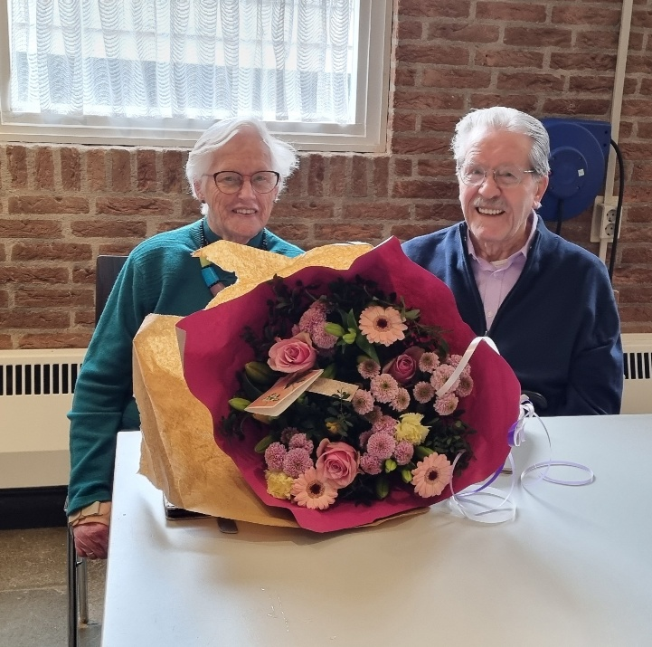
Omdat het vorig jaar niet lukte met een spreker werd er uit nood voor een spellenmiddag gekozen. Het bleek een succes. Daarom werd er nu weer aan het begin van het nieuwe jaar voor een spellenmiddag gekozen. Marieke opende de middag met een gedicht en gaf toen het woord aan Jacob. Hij zette de familie van Engelenhoven in het zonnetje als dank voor het jarenlange werk voor de PCOB n.l.: het zorgen voor de verspreiding van de Magazines, de Nieuwsbrieven en de Ouderenraad-Info. Kees en Corrie hebben dit ongeveer 15 jaar gedaan en werden daarvoor uitgebreid bedankt door de voorzitter en kregen een prachtige bos bloemen als dank. Sinds begin van dit jaar worden de Magazines per post bezorgd en worden alleen de Nieuwsbrief en de Ouderenraadinfo door Evelien over de vrijwilligers verdeeld.
Na het bedanken konden we na wat uitleg van Rikkie met de spelletjes beginnen. Tijdens het spelen werden wij van een hapje en drankje voorzien, hetgeen bijdroeg aan de al gehele vreugde.
Misschien volgend jaar weer??!!


Uitnodiging ledenmiddag 18 februari 2026.
Op deze middag hopen wij de algemene ledenvergadering te houden. De stukken hiervoor vindt u achterin deze nieuwsbrief.
Na de pauze vertoont Evelien een DVD met leuke sketches van Tineke Schouten.
Het Octaaf is open om 13.30 uur en de middag begint om 14.00 uur.
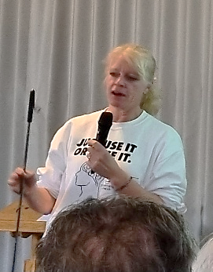
Uitnodiging ledenmiddag van 18 maart 2026
Op deze middag komt Cindy Schmidt weer met een workshop “Ritme in het brein.” U herinnert zich vast wel haar workshop over het “trainen van het cognitieve brein” en wij allemaal actief daar mee aan het oefenen waren.
Het Octaaf is open om 13.30 uur en de middag begint om 14.00 uur.

Weetjes
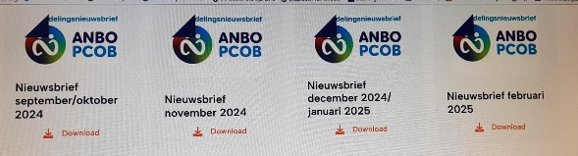
De nieuwe afdelingswebsite van de anbo-pcob is in de lucht.
Om onze afdelingspagina te bekijken gaat u naar anbo-pcob.nl/afdelingen/hoorn. Onze webmaster is Johan Agema

In de hal van de kerk staat een boekenkast. Hieruit kunt u boeken lenen, maar ook boeken, die u niet meer wilt, achterlaten.
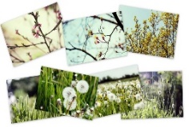
Mw. Ouwens kan uw oude zelfgemaakte kaarten goed gebruiken. U kunt ze meenemen naar de PCOB middag of haar bellen tel.: 0229 216901 (Geen kerstkaarten!)

Onze gastvrouw is: Mw. Alie Agema.

Als u ondersteuning nodig hebt in de huishouding, kunt u dit aanvragen op de website
1. Hoorn of telnr.: 0229 252200. Van maandag tot vrijdag tussen 9.00 en 17.00.uur.
Ook kunt u hier de regio taxi aanvragen, die gaat van deur tot deur.
Hebt u vragen of zorg nodig dan kunt u bellen naar het nummer 088 2068910 van de Omring.
Bij Buurtzorg kunt u ook terecht voor vragen en zorg. Dit is tel.nr.: 06 22331830.

Er bestaat ook een autodienst in Hoorn.
Die brengt u van deur tot deur waar u ook heen wilt.
U hoeft niet lang te wachten zoals soms bij de regio taxi.
Is iets duurder. Voor meer informatie telnr.: 088 0075136.

Het e-mailadres van de redactie van de nieuwsbrief is: losperrosbufos@ziggo.nl.

Op de website van Alleszelf.nl vindt u o.a.de volgende onderwerpen:

Hoe beter omgaan met tijd zorgt voor meer zelfstandigheid.
Veilig ontspannen buiten zitten: praktische tips voor elke tuin.
Zo bereid je een belafspraak met de huisarts goed voor.

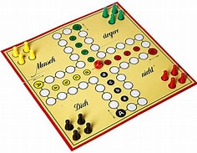
Spellenmiddag.
Waar: In Het Octaaf.
Wanneer: De eerste en derde maandagmiddag van de maand.
Tijd: 14.00 uur tot 16.00 uur.
Kosten: Geen.
Als u graag een spelletje speelt bent u van harte welkom. Gerrie, Thea en Rikkie

Nieuwe leden

Mw. M. van ’t Riet, Streektuinen 128, 1624GP Hoorn

Woord ter bemoediging
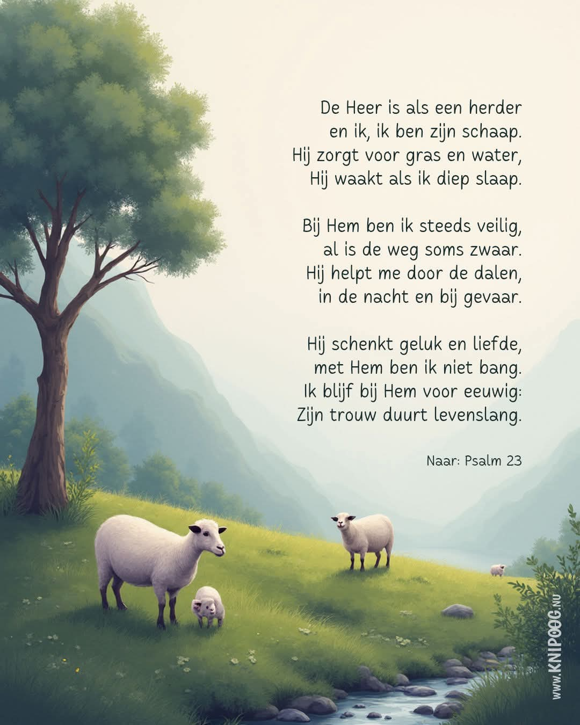

Ken uw stad
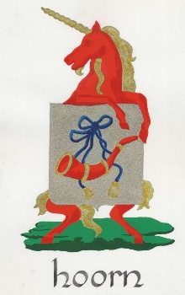
1.)Van welke beroemde Hoornse arts en kroniekschrijver staat een standbeeld op het Nieuwland?
2.)Studeerde de oprichter van Deen theologie, economie of Nederlands?
3.)Welke beroemde Fransman reed op 15 oktober 1811 door Hoorn?
4.)Welke van oorsprong Hoornse winkelketen begon onder de naam “De goedkope IJzer-en Houtwinkel”?
5.)Welke betekenis hebben de rood en groen gekleurde vazen bovenop de hoofdtoren?
( De antwoorden vindt u onder het colofon)
Even (glim)lachen

“Waar leef jij eigenlijk van?” “Van mijn twee honden!””
”Verhuur jij die dan?” ”Nee, ‘s morgens verkoop ik ze en ’s avonds zijn ze weer terug.

De kinderrechter sprak het jongetje vrij van diefstal. Waarop devader vroeg: “En wat zeg je nou tegen mijnheer de rechter?”
“Ik zal het nooit meer doen, mijnheer.
Agenda

18-02-2026 Jaar vergadering en DVD Tineke Schouten.
18-03-2026 Cindy Schmidt over Ritme in het brein.
15-04-2026 Alkmaarse historicus Gerrit Valk over ‘de pest’.

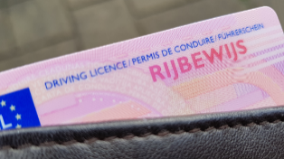
Rijbewijskeuring 75+
Dr. P.J. Oud
Draafsingel 56
1623LC te Hoorn
Tel. nr. 0229 213230
Wat is nodig voor de keuring om mee te nemen:
● cbr keuringsformulier waarop de ZD code is vermeld.
● een kleine hoeveelheid urine.
● een bril als u brildragend bent tijdens autorijden.
● Medicijnlijst.
● Identiteitsbewijs: rijbewijs.
Standaardtarief keuringskosten inclusief btw € 50,=

Autorijden met een beperking
Het Centraal Bureau Rijvaardigheidsbewijzen (CBR) heeft de informatie op zijn website over medische aan doeningen vernieuwd. Daarmee wil het CBR mensen helpen om veilige keuzes te maken als hun gezondheid verandert. De vernieuwde pagina’s geven per aandoening advies over wat te doen bij veranderingen in de gezondheid. Begin mei 2025 zijn al de webpagina’s over de Gezondheidsverklaring aangepast; nu is ook de informatie over aandoeningen verbeterd. Wie bijvoorbeeld last krijgt van een ziekte of beperking, ziet wat dit betekent voor het rijbewijs en hoe het CBR kan helpen. Meer informatie staat op cbr.nl/rijdenmet. Daarnaast is het CBR gestart met een landelijke campagne om automobilisten en hun naasten beter te informeren over de invloed van gezondheid op veilig rijden. Via advertenties en informatieschermen bij huisartsen praktijken worden mensen gewezen op de website met uitleg over rijden met een aandoening. Uit onderzoek blijkt dat veel bestuurders zich niet bewust zijn van de risico’s van bepaalde aandoeningen. Bekende ziekten zoals dementie, Parkinson en ernstige oogproblemen worden vaak herkend, maar bij slaapstoornissen en diabetes is dat besef kleiner. Toch maakt veertig procent van de naasten zich zorgen over de rijgeschiktheid van hun dierbare. Met de vernieuwde informatie wil het CBR mensen helpen om goed geïnformeerd te blijven en zo veilig en
ve antwoord te blijven rijden. Info: KBO Blokker

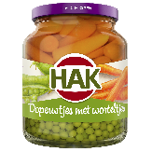
Kleurstoffen bij groenten in blik of pot?
Dat kan toch niet anders? Hoe kunnen die erwtjes anders zo mooi groen en die worteltjes zo mooi oranje zijn? De verklaring is vrij eenvoudig: de groenten worden geblancheerd(kort koken en snel afkoelen in koud water). Hierdoor wordt de natuurlijke kleur van de groente gefixeerd en zelfs intenser. Er komen dus geen kleurstoffen aan te pas.

Waar komt het woord ‘mieters’ vandaan?
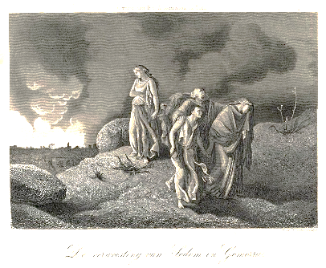
De uitdrukking ‘mieters ’betekent geweldig of heerlijk. Dat ligt ver weg van de oorsprong van het woord, want dat is de afkorting van sodemieter of sodomieter. Dit woord verwijst weer naar de Bijbelse stad Sodom die samen met Gomorra gestraft en verwoest werd vanwege de zondige levenswijze van de stad. Het woord ‘mieters ’had een eeuw geleden dan ook nog een negatieve klank. Vijftig jaar later was dat helemaal veranderd.

Wit uitslaande chocolade is bedorven?

De witte uitslag die kan ontstaan op chocolade is geen schimmel, maar cacaoboter die naar de oppervlakte is gekomen. Dit komt doordat de chocolade langzaam ontmengt. Hoewel de kwaliteit van de chocolade afneemt, is deze niet bedorven.

Tips van de brandweer:

Oefen vluchtroutes en leg uw sleutels op een vaste opbergplaats waar u snel bij kunt als u het huis moet verlaten. Hang rookmelders op, ook in de buurt van de slaapkamers. Als u slaapt ruikt u niets, maar hoort wel het geluid van de rookmelder. Controleer of alle zekeringen in de meterkast in orde zijn. Als er regelmatig kortsluiting is, is het belangrijk dat de oorzaak wordt opgespoord en verholpen.
Vergeet niet de filter van de wasdroger na ieder gebruik vrij te maken. Pluisjes uit de was kunnen brand veroorzaken.
Houd brandbare zaken zoals gordijnen, thee/handdoeken uit de buurt van het kooktoestel. Controleer regelmatig de slang van een gasfornuis. Doe “bij vlam in de pan” een deksel op de pan. Gebruik nooit water om te blussen. Schakel het fornuis, de kookplaat en de afzuigkap uit. Haal de stekker uit de contactdoos en laat de pan een poos staan om af te koelen. Rol kabelhaspels helemaal uit voordat u ze gebruikt. Bewaar gasflessen buitenshuis. Rechtop in een goed geventileerde ruimte, niet in de kelder. Haal bij onweer of langdurige afwezigheid de stekkers van apparaten uit de stopcontacten. Gebruik aanmaakhoutjes om de open haard of houtkachel aan te steken. Gebruik hier nooit spiritus of benzine voor. Op brandweer.nl kan iedereen testen hoe brandveilig een woning is ingericht.

Aankondiging bijeenkomst Alzheimer Café Hoorn
Op woensdag 18 februari a.s. wordt er een bijeenkomst gehouden van het Alzheimer Café Hoorn. Het onderwerp van deze avond luidt: ‘Stopt het leven na de diagnose? Nee!’. Wat voor impact heeft de diagnose dementie? Omgaan met levend verlies en schaamte. Welke begeleiding is er mogelijk? Als deskundige is Aafke Peereboom, casemanager bij Geriant, uitgenodigd.
De gespreksleider van deze avond is Lilian Duijn.
Locatie: Hoge Hop, Roerdomp 2 te Hoorn. Inloop is mogelijk vanaf 19.00 uur. Het programma begint om 19.30 uur. De toegang is gratis.
Bezoekers hoeven zich niet van tevoren aan te melden.

Info: bij Ellen Bos-Ruijer via e.ruijer@alzheimervrijwilligers.nl of te bereiken via 0229-741741 (Geriant).
Alzheimer Café Hoorn is onderdeel van Alzheimer Nederland en wordt georganiseerd in samenwerking met Omring, Martha Flora Hoorn en Geriant
West-Friesland

Jaarverslag over 2025 van de PCOB - Hoorn.
Inleiding.
Met de start van de fusievereniging ANBO-PCOB in januari 2024 zijn de doelstellingen en activiteiten van beide verenigingen samen gekomen.
De ANBO heeft geen plaatselijke afdelingen maar de leden kunnen aanschuiven bij de PCOB afdelingen. In de praktijk gebeurt dat nauwelijks, ondanks een eenmalige persoonlijke uitnodiging voor een PCOB ledenmiddag.
In ons ”nieuwe” magazine OuderenWijzer leest u alles over onze thema's en krijgt u praktische informatie, advies en tips.
In dit verslag vindt u verder het reilen en zeilen van de afdeling Hoorn van de PCOB.

Samenstelling van het bestuur PCOB afd. Hoorn.
Algemeen voorzitter: Dhr. Jacob Serier, tel: 0229-233098,
e-mail: serier39@hotmail.com
Vice-voorzitter: Mevr. Marieke Terpstra, tel: 0229-263759,
e-mail: marieke.terpstra@kpnmail.nl
Secretaris: Dhr. Eisse Bakker, tel: 0229-231592
e-mail: pcob-hoorn@live.nl
Penningmeester: Mevr. Evelien Koesoemowidjojo – Rikkers is per 1 januari ’25 formeel onze nieuwe penningmeester. Tel 06 -23247095, e-mail: ehrikkers@gmail.com.
De heer J Kuijper heeft met terugwerkende kracht per 1 januari ’25 zijn penningmeesterschap over gedragen aan Evelien na goedkeuring door de leden tijdens de jaarvergadering in februari. Hij heeft de financiële jaarstukken gemaakt over 2024 en verdedigd op de jaarvergadering.
De ledenadministratie: Evelien neem deze functie over van Hans de Bruijn per 1 februari 2025.
Algemeen bestuurslid.
Mevr. Marjo Kuipers, tel 0229-240360
In de loop van 2025 heeft zij bedankt als bestuurslid.
Algemeen bestuurslid:
Dhr. Nico Slob tel 06- 51068869, e-mail: slob_vonk@quicknet.nl
Nico is ook onze afgevaardigde naar de Stichting Ouderenraad Hoorn.

Bestuursvergaderingen
Er werden 10 bestuursvergaderingen gehouden en de lopende zaken werden behandeld. Speciaal was er aandacht voor het vinden van nieuwe bestuursleden en er is een welkom voor een nieuwe penningmeester…..

ANBO-PCOB Magazine (OuderenWijzer) en plaatselijke Nieuwsbrief:
Mevr. Jeanne Kuijper-Nooder verzorgt de redactie van onze Nieuwsbrief samen met mevr. Anneke Lammers. Zij verzorgen interessante publicaties van het plaatselijk en landelijk gebeuren, met name van belang voor senioren.
De heer Jelle Kuijper verzorgde de verslaggeving van de ledenmiddagen voor de Nieuwsbrief.
Dhr. en mevr. Van Engelenhoven, tel: 0229-215573 coördineren het werk van 17 vrijwilligers die het Magazine en de Nieuwsbrief bij de leden thuisbezorgen. e-mail: corriekooy38@gmail.com
Einde van het jaar 2025 heeft de familie Van Engelenhoven de distributie van de bladen over gedragen aan mevr. Evelien Koesoemowidjojo – Rikkers.

Website PCOB-Hoorn
De website PCOB-Hoorn is te vinden bij de website van de vereniging ANBO– PCOB kantoor- houdend in Woerden. Zoek verder bij: afdelingen.
De heer Johan Agema is de webmaster, tel. 0229-279525, e-mail: webmaster@pcob-hoorn.nl

Invullers belastingformulier.
Dhr. Jacob Serier is naast onze voorzitter ook belastingformulierinvuller.
Ook de penningmeester Evelien Koesoemowidjojo – Rikkers kunt u vragen om het belasting- formulier 2025 in te vullen tegen een kleine vergoeding.

Lief en leed.
Mevr. Coby Vonk - Slob zorgt voor de verjaardagskaarten. Ieder lid krijgt vanaf 80 jaar op zijn of haar verjaardag een groet van de PCOB met de beste wensen voor het nieuwe levensjaar. Tel: 06- 51068869, e-mail: slob_vonk@quicknet.nl
Mevr. Gerrie Roos bezoekt onze zieken en legt de nodige contacten als zij een vorm van eenzaamheid waarneemt. Tel: 0229-245445, e-mail: gerrieroos@live.nl
Mevr. Alie Agema is onze gastvrouw op de ledenmiddagen.

Ledenmiddagen.
Ledenmiddag januari 2025
Voor deze bijeenkomst waren we er niet in geslaagd om een spreker te vinden en daarom werden er spelletjes gedaan zoals sjoelen, klaverjassen enz.
Na de pauze was de nieuwjaarsreceptie met een hapje en een drankje.
Ledenmiddag februari.
De bijeenkomst begon met de jaarvergadering:
De financiële jaarstukken over 2024 werden besproken en goedgekeurd en de kascontrole- commissie meldde dat de financiën uitstekend waren beheerd voor de laatste keer door de heer J. Kuijper en dus werd de penningmeester gedechargeerd. Ook het jaarverslag van de secretaris werd voor kennisgeving aangenomen.
Na de pauze kwam mevr. Balk met een lezing over de fruitteelt in West Friesland. Ze vertelde o.a. over de Historische Tuin aan de Koewijzend in Hoorn.
Ledenmiddag maart.
Mevr. Cindy Schmidt trad op met een workshop over Brein Fit. Dat ging over de (niet) werking van onze hersenen. Zeer onderhoudend met de nodigde hilariteit.
Ledenmiddag april.
Die middag was er een lezing door de heer Louvezijn over de Hoornse Kaapvaarders: De expeditie van Le Maire en Schouten in 1615.
Ledenmiddag mei. De middag werd gevuld met een spelletje Bingo. Er was voor iedereen een prijsje. Deelname was gratis.
De vergadering en daarmee het seizoen werd afgesloten met een hapje en een drankje
Ledenmiddag sportief in juli
De bijeenkomst vond plaats in samenwerking met de vereniging De Bouledozers in Zwaag met een spelletje Jeu de Boules op de buitenbanen. En er was een hapje en een drankje op het terras achter het clubhuis.
Ledenmiddag sportief in september
De jaarlijkse fietstocht vond plaats begin van deze maand georganiseerd door de familie Meijer en daarna schoven we aan voor een pannenkoek bij Ootje Konkel.
Ook niet fietsers konden mee-eten. De PCOB bood een drankje aan en de maaltijd was op eigen kosten.
Ledenmiddag september
Er was een lezing van de klimaatburgermeester van Hoorn de heer J Olijve
Hij vertelde over allerlei zaken hoe wij mee kunnen doen aan de vermindering van de opwarming van de aarde.
Hij had ook eens deelgenomen aan de blokkades van Extension Rebellion……..

Ledenmiddag oktober.
Lezing over Twee geloven op een kussen…….door de heer Boon Texel.
De lezing ging over de verschillende kerkelijke stromingen vanaf de Reformatie.
Ledenmiddag november.
De lezing ging over voor en achternamen in Nederland vanaf 1800 door de heer Zondag. De nadruk werd gelegd op de wettelijke mogelijkheden en de veranderingen in het huwelijk en de (achter)naamgeving van de kinderen in de loop van de jaren.
Kerstviering op 17 december.
De (voor) aankondiging van de bijeenkomst stond 1 keer in het PKN kerkblad en werd ook een keer in het Octaaf bij de mededelingen afgekondigd.
Er was o.a. een optreden van Glorious met klassieke kerstliederen. Ook werd er een boeiend kers verhaal voorgelezen.
De opkomst was met ongeveer 75 aanwezigen bijzonder hoog!!.
Alle vrijwilligers en bestuursleden werden bedacht met een kerststol voor hun inspanningen voor de PCOB.

Ledenbestand.
We mochten in het afgelopen jaar 4 nieuw leden verwelkomen.
En het ledenbestand op 1 januari ’25 was 129. Mede door overlijden en opzeggingen is het ledental gezakt tot 127 leden per 31dec. 2025
De volgende leden zijn overleden in 2025:
Mw. R. Oussoren-Kamperman op de leeftijd van 79 jaar.
Mw. A. Huizinga-van Doorne op de leeftijd van 89 jaar.
Dhr. A. Schraal op de leeftijd van 90 jaar.
Mw. Bolt -Rustenburg op de leeftijd van 90 jaar.
Dat zij mogen ruste in vrede.

Namens het bestuur tekent voor dit verslag
Eisse Bakker, secretaris PCOB Hoorn
Hoorn 26 januari 22026


Hij zal alle tranen uit hun ogen wissen.
Er zal geen dood meer zijn, geen rouw, geen jammerklachten, geen pijn, want wat er eerst was is voorbij.

Open baring 21:4

Financieel verslag 2025
Hierbij de exploitatierekening over 2025. We hebben 568,84 Euro meer uitgegeven dan dat er binnenkwam. Dit bedrag ging helemaal van de rekening-courant, een bedrag van 42,72 Euro is zelfs nog overgeschreven naar de spaarrekening. Hier staat per 31 december 2025 3500 Euro op en op de rekening-courant 173,89.
Rs over 2024. Het is betaalde contributies min de afdrachten en dit is 1310,70 Euro. Dit bedrag stond op 2 januari 2026 al op de rekening van afdeling Hoorn.

Penningmeester, ANBO-PCOB, afdeling Hoorn.
Evelien Koesoemowidjojo-Rikkers

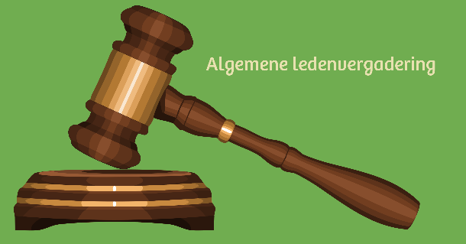
De jaarrekening met kerncijfers en balans 2025 en de exploitatierekening 2025 baten en lasten vindt u op een losse bijlage bij de nieuwsbrief.
De begroting 2026 staat op de exploitatierekening.
Als u naar de ledenmiddag/jaarvergadering komt wilt u dan de nieuwsbrief en bijlage meenemen. Er liggen namelijk geen exemplaren klaar op de vergadering. Dit om zoveel mogelijk kosten tegen te gaan.

Colofon
Bestuur en info. PCOB afd. Hoorn
1e Voorzitter: Dhr. J. Serier, tel.:0229 233098
2e Voorzitter: Mw. M. Terpstra, tel.:0229 263759
Secretaris Dhr. E. Bakker, tel.: 0229 231592, e-mail: pcob-hoorn@live.nl
Ledenadministratie: Mw. E.Koesoemowidjojo-Rikkers, tel.: 06 23247095, e-mail: ehrikkers@gmail.com
Penningmeester: Mw. E. Koesoemowidjojo-Rikkers, tel: 06 23247095
bankrekening: NL08RABO 0162557167 t.n.v. AMBOPCOB afd. Hoorn
Bestuurslid: Dhr. N. Slob
Webmaster: Dhr. J. Agema, e-mail: agemajm@xs4all.nl
Meldpunt zieken of wilt u zomaar een bezoekje:
Mw. G. Roos, tel.: 0229 245445.
Redactie Nieuwsbrief PCOB Hoorn:
Mw. J. Kuijper, tel.:06 49952381. e-mail: losperrosbufos@ziggo.nl
Mw. A. Lammers, tel.:06 27246124.e-mail: c.lammers@quicknet.nl
Verspreiding PCOB magazine en nieuwsbrief:
Mw. E. Koesoemowidjojo-Rikkers, Hanebalk 41 tel.: 0623247095
Opzeggen lidmaatschap: alleen vóór 1 november voor het volgende kalenderjaar.
Aanleverdatum kopij volgende nieuwsbrief: Voor:
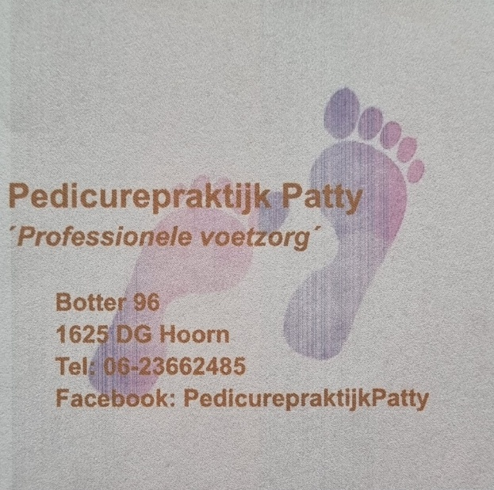
Antwoorden: 1.) Theodorus Velius, 2.) theologie, 3.) Napoleon, 4.) Blokker, 5.) bakboord rood, stuurboord groen

